Додаток
до рішення Київської міської ради
від _____________ № _____________
План-схема
до дозволу на розроблення проєкту землеустрою щодо відведення земельної ділянки

клопотання | від 23.07.2024 № 554201834
код земельної ділянки | 72:157:0014
фізична особа | Велика Євдокія Іванівна
адреса земельної ділянки | м. Київ, р-н Солом'янський, вул. Громадська, 16а
вид землекористування | власність
вид використання  земельної ділянки | для будівництва та експлуатації жилого будинку, господарських будівель і споруд (присадибна ділянка)
орієнтовний розмір | 0,04 га
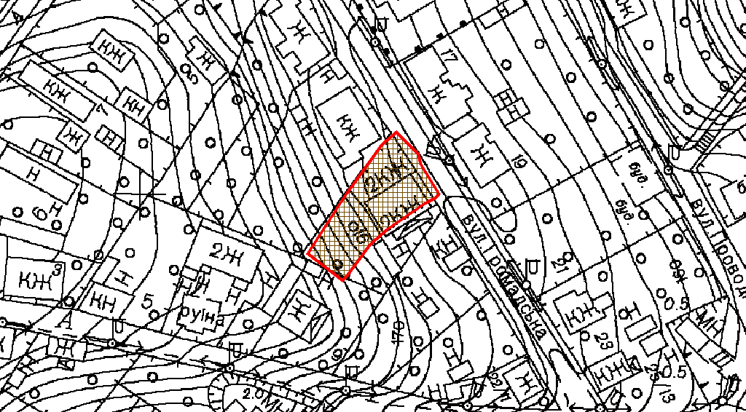
Київський міський голова | Віталій КЛИЧКО

